RYBNÍK NOVINEK
ŠKOLNÍ ČASOPIS

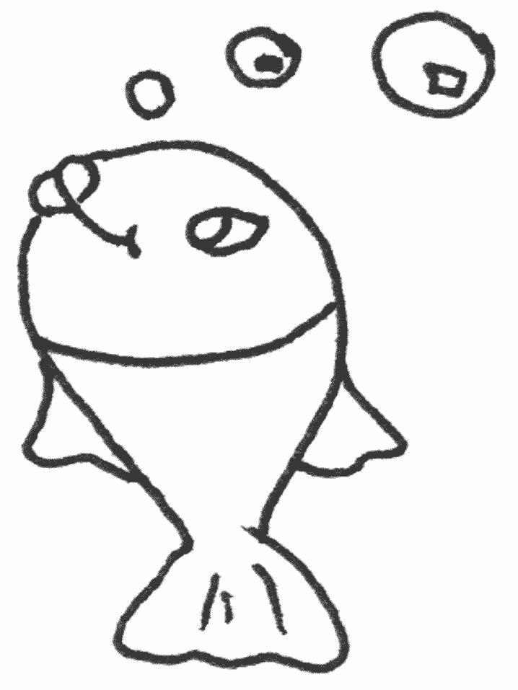
ZÁŘÍ 2015

- Prázdniny skončily a opět nastala škola, my jsme tento rok přivítali
11 prvňáčků. Název našeho celoročního projektu je „ STROM“.

- Zájmové činnosti ve ŠD jsou: Sportovní hry, Tvořivá dílna, Flétna,
Zájmová ICT s psaním do školního časopisu a Dovedné ruce.

- Prázdniny očima dětí - jejich zážitky.

- Tento rok se k nám do školy vrací i plavecký výcvik, které bude probíhat každý pátek odpoledne v Čelákovicích.

- Den stromů – v areálu naší školy děti oblékaly stromy do svátečního.

- V každém čísle našeho školního časopisu se dozvíte rčení, které bude i s vysvětlením pro všechny. Co je rčení?

- Novinka u Ovoce do škol, žáci budou dostávat ovoce každý týden.

- Státní svátek 28. 9. – sv. Václav.

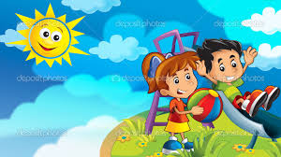
PRÁZDNINY

Prázdniny jsou „príma“ zážitek. Můžeš jezdit na dovolenou a hrát si s kamarády, se kterými můžeš trávit více času. Taky můžeš déle spát. Odpočíváš od školy, ale nakonec se do ní těšíš.
(Fanda Hanibal)

Já a můj bratr jsme s rodiči jeli o prázdninách do káranského sjíždět Jizeru. Půjčili jsme si člun a šli jsme na Jizeru. Vyjeli jsme a po pěti minutách se nám ten člun píchnul. Máma musela pustit pádlo a tu díru zacpat. Po půlce cesty mě máma shodila ze člunu, abych plaval ke břehu. Nakonec jsme všichni dojeli do cíle.
(Marek Tykva)

Na dovolenou jsme jeli do Mariánských Lázní, byli tu s námi bratranec a teta.
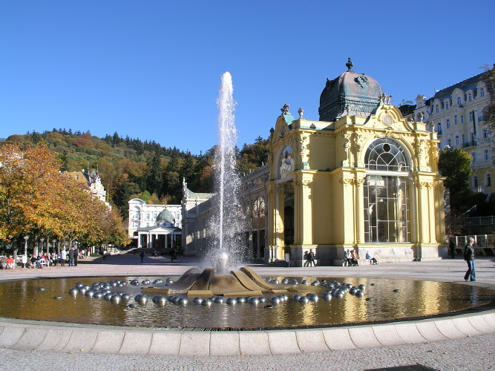
S rodiči jsem byl i na masáži. Když jsme se šli s mým bratrancem Lukym koupat, tak při cestě jsem kopl do míče a ztratil jsem klíče, které jsem měl v kapse. Hledali jsme je, ale nenašli. Ještě že bylo k nám do pokoje otevřené okno, tak jsme tam tím oknem vlezli.
(Patrik Pokorný)

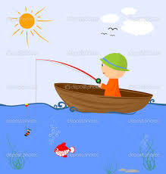
Léto jsme trávili na chatě jako minulý rok. Minule jsme skoro každý den chytili štiku, která měla 68 cm. Tento rok se nám nedařilo a nechytili jsme žádnou rybu nad 30 cm. Čtvrtý den jsme chytili štiku 54 cm a další večer asi ve 23:00 hodin, která měla háček až v žaludku, jo a měla 68 cm. Víc štik jsme už nechytili.
(Šimon Schütz)

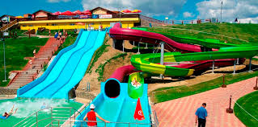
Dovolená na Slovensku
Čtvrtý den naší dovolené jsme byli v aquaparku, kde jsme jezdili na tobogánech na strašidelné desce. Bylo to príma, jeden bazén měl 40˚C a ostatní bazény měly 36 ˚C. Dokonce já jsem byla v jednom tobogánu a ten byl tak prudký, že se mi zvednul žaludek. Na konci jsem spadla do veliké hloubky. Vůbec jsem se nebála, byl to super zážitek.
(Natálka Havelková)

Dva týdny po vysvědčení jsme letěli na dovolenou do Turecka. Měli jsme 5٭hotel, bydleli jsme ve 3. patře a moře bylo přesolený. Týden po příjezdu z dovolené jsem odjela na tábor, tam nás rozdělili do 16 skupin Římanů.
Každý večer jsme si kupovali hlasy senátorů, přes den jsme běhali po lese
a hledali stánky. Poslední den byla pouť, kde jsme si za papírové peníze nakupovali různé věci ve stáncích. Prázdniny se opravdu povedly.
(Kristýnka Mňuková)
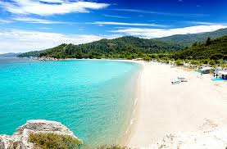

PLAVÁNÍ

Jezdíme na plavání do Čelákovic. Když jsme přijeli, tak jsme se museli umýt a potom se posadit na lavičku. Šli jsme plavat nejdřív prsa a pak znak. Na konci jsme měli volnou chvilku, naházeli nám hračky do vody a my jsme se vyřádili. Moc se mi to líbilo.
(Míša Brázdová)

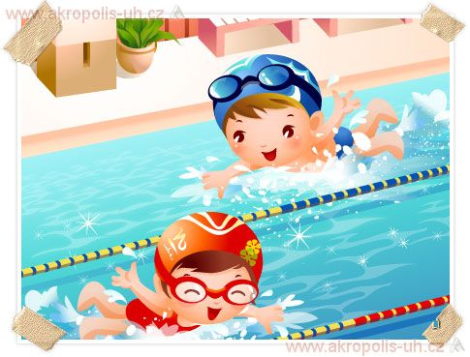
Plavání je príma věc. Naučil jsem se plavat. Víte, kde to je? V Čelákovicích. Bazén je vedle kulturního domu.
(Vojta Hrodek)

V bazénu se dá dělat spoustu věcí. Zajímá Vás, kde to je? V Čelákovicích, je to blízko Záryb. Bazén je mělký, ale dál je i hluboký. Jezdíme tam v pátek a moc se mi tam líbilo.
(Fanda Hanibal)

Plavání je pro mě super a jsou tam hodné plavčice. Mají tam teplou vodu a dobře se o nás starají. Nejdříve plaveme prsa a pak znak. Na konci nám dali volno a my si plaveme sami.
(Michal Roček)

Na plavání se moc líbí a jezdí všechny děti. Bazén je příjemně teplý a plavčice jsou na nás hodné. Nejdříve jsme plavali prsa a pak taky znak. Potom máme volno, jdeme se utřít a vracíme se do školy. Už se těším, až zase pojedeme.
(Anička Říhová)

Víte, kam jsme jeli v pátek? Já Vám to tedy řeknu. Jeli jsme na plavání do Čelákovic. Úplně první co jsme udělali, je to, že jsme si řekli, co se smí a co ne.
Pak jsme se osprchovali a šli plavat. Byl jsem druhý na řadě, plaval jsem prsa a pak znak. Na konci zbyla chvilka, tak jsme si mohli plavat, jak jsme chtěli.
(Šimon Schütz)
Hádejte, kde jsme byli v pátek? Byli jsme na plavání v Čelákovicích. Celou cestu bylo v autobuse veselo. Moc jsem se těšila, protože mám ráda vodu. Vyblbli jsme se fantasticky.
(Natálka Krpejšová)

Tento školní rok jezdíme na plavání. Plavčice jsou přísné, ale aspoň nás něco naučí. Jinak to bylo dobré, dokonce vynikající.
Pravidla plavání: běhání je za 20 dřepů, do vody nelezeme ani neskáčeme bez dovolení. Hádejte, kde to je? V Čelákovicích.
(Kristýnka Nechodomová)

V pátek jsme se školou jeli do Čelákovic na plavání. Rozdělili nás na čtyři skupinky, podle toho, jak plaveme. V první skupině jsem byla jenom já
a Náťa Havelková, tak nás přidali do druhé skupiny a zapsali si naše jména. Na konci bylo asi 15 minut volno, konečně jsem si zaplavala a vyblbla.
(Kristýnka Mňuková)

V pátek jsme nasedli do autobusu a jeli na plavání do Čelákovic. Než se šlo plavat, tak nám paní plavčice řekla, co se smí a nesmí dělat. Šli jsme se osprchovat a pak jsme mohli jít k bazénu. Bazén byl hluboký i mělký, museli jsme plavat a podle toho nás rozdělili do skupin. Mě a Kristýnku Mňukovou přeřadili do druhé skupiny, jinak bychom byly samy v první skupině. Na konci
bylo volno, dali nám desky a jiné věci do vody.
(Natálka Havelková)
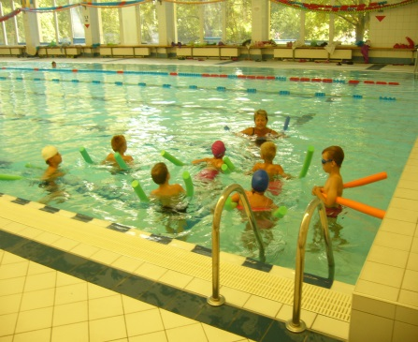
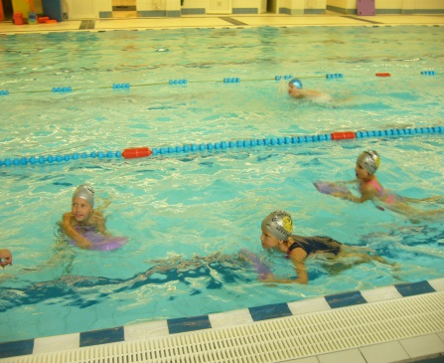
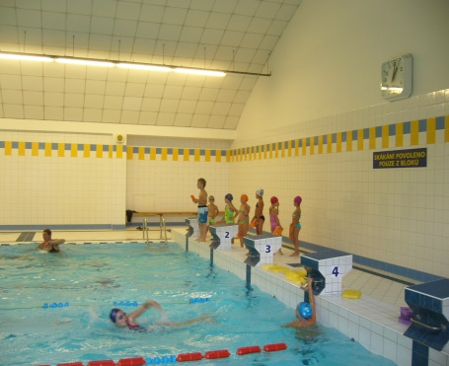
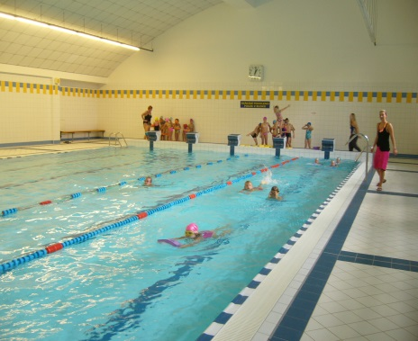

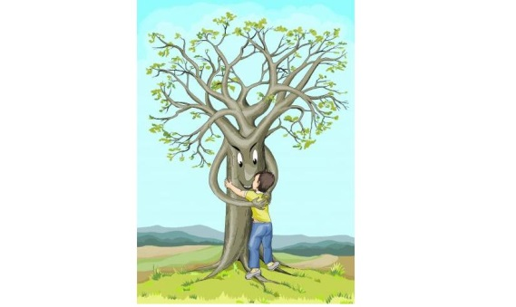
DEN STROMŮ

Den stromů je svátek, který se slaví po celém světě od poloviny 19. století. Datum oslav Dne stromů se liší podle klimatických podmínek jednotlivých zemí. Roku 1951 přijala FAO (Food and Agriculture Organisation) Spojených národů následující usnesení: Konference shledala jako potřebné, aby si všichni lidé uvědomovali jak estetickou a psychologickou, tak i hospodářskou hodnotu lesa, a proto se doporučuje, aby se každoročně ve všech členských státech slavil světový svátek stromu, a to v době, kdy se to za lokálních podmínek zdá být příhodné.

V Česku připadá Den stromů na 20. října.
Den stromů byl ve světě vyhlášený již dříve, ale v České republice se začal slavit od roku 1906. V tento den se po celém světě konají akce jako například různé prohlídky parků, arboret apod. Tento den má připomenout, jak důležité pro naši planetu lesy a stromy jsou, že díky nim se udržuje příznivé bio klima pro život člověka. Kdo by si ze školy nepamatoval princip fotosyntézy.

Historie
Vznikl v USA, ve státu Nebraska, když osadník a novinář J. Sterling Morton začal v okolí svého domu sázet stromy, protože v širokém okolí žádné nebyly.
Dne 10. dubna 1872, v první celostátní 'Arbor Day' byl v Nebrasce zasazen více než jeden milion stromů.
V Izraeli je zvykem během svátku Tu bi-švat, který je znám též jako „Nový rok stromů,“ vysazovat stromy.

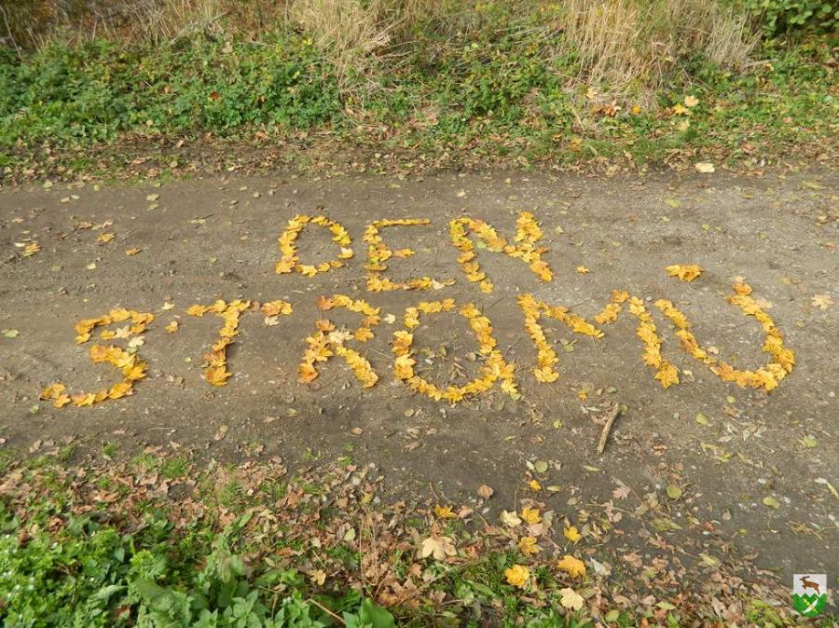
CO JE TO RČENÍ?

Rčení je útvar lidové slovesnosti. Je to krátká průpovídka, vyjadřující určitou životní zkušenost.

Rčení úzce souvisí s úsloví a pořekadlem. Rčení se liší od pořekadla především tím, že rčení lze volně časovat (házet perly sviním), zatímco pořekadlo jen v omezené míře nebo vůbec ne (chyba lávky; já nic, já muzikant), úsloví pak tvoří přechodový typ mezi rčením a pořekadlem.
Specifickým typem rčení je přirovnání. Přirovnání charakterizuje vlastnost subjektu připodobněním k typické vlastnosti nějaké osoby, zvířete, předmětu apod. Nejčastěji bývá tvořeno pomocí částice jako, ale existuje i celá řada jiných forem přirovnání.
Podobným útvarem je také přísloví, které se však od rčení liší se v několika ohledech:
- Přísloví je vyjádřením nějaké životní moudrosti, rčení je produktem lidové fantazie.
- Smyslem přísloví je tedy morální ponaučení, výstraha či pokárání. Smyslem rčení je pobavení, oživení jazykového projevu.
- Přísloví tvoří celé formalizované věty, které nelze rozdělit, přeformulovat, skloňovat či časovat. Rčení a pořekadla se stávají částmi vět, rčení lze časovat.

STALO SE TO ZA KRÁLE CVRČKA.

Stalo se to dávno.

ANI KOHOUT NAD TÍM NEZAKOKRHAL.

Nikdo si na to nevzpomněl.

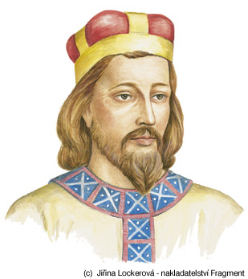
SV. VÁCLAV
Svatý Václav (asi 907 – 28. září 935), byl český kníže a světec, je hlavním patronem Čech a Moravy a symbol české státnosti.

Václav byl synem knížete Vratislava (mladšího syna Ludmily a prvního doloženého knížete Bořivoje I.) a Drahomíry, dcery knížete Havolanů
(polabští Slované), zřejmě Vratislavovy jediné manželky.
Byl vychováván svou babičkou svatou Ludmilou a vzdělával se na Budči.
Jako kníže, po porážce saským králem Jindřichem Ptáčníkem, dokázal zachovat suverenitu českého státu a založil chrám sv. Víta, hlavní kostel knížectví.
Byl zavražděn ve Staré Boleslavi, sídle svého bratra Boleslava, který díky tomu převzal vládu. Po smrti začal být Václav uctíván jako svatý pro svou zbožnost vlastnoruční pěstování vína a obilí pro svaté přijímání, péči o chudé, otroky a vězně, stavění kostelů, kácení šibenic a posmrtné zázraky.
Později se stal symbolem českého státu, např. v Kodexu vyšehradském,
na mincích nebo na Myslbekově pomníku, a taky na pomníku Čech (který byl v rozmezí mezi první světovou a druhou světovou válkou zničen).

Smrt Václava
Boleslav pozval svého bratra Václava na hostinu při příležitosti svátku svatých Kosmy a Damiána, k sobě do Staré Boleslavi. Druhý den ráno, ještě před rozedněním, se Václav vydal na ranní pobožnost. Potkal cestou Boleslava a řekl mu: „Včera jsi nám pěkně posloužil, Bůh ti to oplať.“ Boleslav odpověděl: „A dnes ti chci takhle posloužit!“ a udeřil ho mečem do hlavy. Způsobil mu jen menší zranění, ale Václav mu vytrhl meč, odhodil ho, protože nechtěl prolít krev svého bratra. Nato Boleslav přivolal své družiníky a ti Václava zabili. Podobně to alespoň vypráví legendy, např. nejstarší latinsky psaná, označovaná podle začátku textu Crescente fide Christiana.

První staroslověnská legenda popisuje vraždu podrobněji: V noci po hostině se spiklenci uradili s Boleslavem ve dvorci jednoho z nich, Hněvsy. Po ranním střetu obou bratrů, který se měl odehrát v bráně, přispěchal nejdřív Tuža a ťal Václava do paže. Václav se utíkal schovat do kostela. U dveří chrámu, které byly nejspíš zavřené, jej Tira a Česta ubili a Hněvsa probodl mečem.
Kněz Krastěj tělo přikryl, pak jej Drahomíra odnesla do knězova domu, ošetřila a odnesla do chrámu. Pobožnost nechal vykonat Boleslav, povolal k tomu kněze Pavla (zřejmě hlavní pražský kněz již od časů Ludmily).
Pronásledováni a zabíjeni byli i Václavovi stoupenci včetně urozeného muže Mstiny.

